深圳美风机电技术有限公司
Shenzhen Meifeng Mechanical&Electrical Tech.CO.Ltd

规 格 承 认 书

SPECIFICATION FOR APPROVAL
客户名称（CUSTOMER）：
产品名称（PART NAME）： DC 40290横流风机
规 格（MODEL NO.）： MFD40290A24BF
版 本（VER NO.） : V01
样品数量（QUANTITY）: PCS3
送 样 日 期 （DATE） ： 2014-07-21
如能通过贵公司承认请将承认书签回一份给本公司存档，多谢支持！
Please send one copy of this specification back after you signed approval for production pre-arrangement. Thanks you support.

客户承认章  SIGN FOR CUSTOMER APPROVED |  | 美风机电承认章  SIGN FOR MEIFENG APPROVED
客户承认栏：
核 准  APPROVE BY | 确 认  CONFIRM BY |  |  | 工 程  ENGINEERING
地址：深圳市宝安区松岗镇燕川越华工业区K5栋7楼
ADD:K5-7F,Yanchuan Yuehua industrial Park,Songgang Town,Shenzhen
Tel：86-755-36636795 |  | Fax：86-755-36636797 | P.C.: 518105
E-mail:：meifengjidian@126.com |  | MP: | 联系人：
http://www.hengliufengji.cn

Ⅰ、常规参数 Normal Parameters

序号NO. | 项目Item | 规格Specification | 单位Unit
1 | 外观尺寸（SHAPE DIMENSIONS） | 40*290 | MM
2 | 轴承类别（BEARING TYPE） | Two Ball Bearing
3 | 额定电压（Rated Voltage）） | 24.0 | VDC
4 | 工作电压（Operating Voltage） | 18~32 | VDC
5 | 启动电压（Starting Voltage） | ≥12 | VDC
6 | 额定电流（Rated Current） | 0.5(Max.0.55) | A
7 | 锁定电流(Lock Current) | ≤0.02 | A
8 | 输入功率(Input Power) | 12(Max13.2) | W
9 | 转速（Speed） | 2500±10% | RPM
10 | 最大风量（零静压时）Max. Air Flow(At Zero Static Pressure) | 90.0 | CFM
11 | 最大风压（零风量时）Max. Air Pressure(At Zero Air Flow) | 2.4 | mmH2O
12 | 噪音值（Acoustical Noise） | 40(Max57) | dB(A)
13 | 运转温度（Operating Temperature） | -20 ～ +85 | C°
14 | 储存温度(Storage Temperature) | -40 ～ +75 | C°

Ⅱ、产品功能（Product Function)

1．极性保护 （Polarity Protection ） | （YES）
2．马达锁定保护 （Locked Rotor Protection） | (YES.)
3、转速量测输出 （Tachometer Output) | （N.D.）
4、运转侦测输出 (Lock Rotor Alarm) | （N.D.）
5、PWM控制 (PWM Control) | （N.D.）
6、温控控制 (Thermal Control) | （N.D.）
7、环保要求（RoHS Compliance） | （N.D.）
8、防潮防尘等级 (IP 56) | （YES.）
9.防火等级要求(fire rating claim) | （YES.）
备注：N.D.----------没有检测。
Note：N.D.----------not detect。

Ⅲ、功能和环境说明(Function & Environment Explain)

A.预估寿命：在额定电压，室温25℃，相对湿度15%～65%RH 环境中工作中
（ Life Expectancy： While fan is operating at rated voltage in room temperature 25℃and relative Humidity 15%～65%RH environment）
1．含油轴承预期寿命(Sleeve bearing life expectance)： 30000 小时(30000 Hours)
2．一个含油轴承和一个滚珠轴承预期寿命（One sleeve and one ball bearing）： 40000 小时(40000 Hours)
3、双滚珠轴承预期寿命(Two balls bearing life expectance)： 60000 小时(60000Hours)

B. 极性保护：如果电源线的正负极反接，能够长时间承受
（Polarity Protection：Be capable of withstanding if reverse connection for positive and negative leads.）

C.马达锁住保护：在额定电压下锁住叶轮后，线圈马达绕组能承受96小时.
（Locked Rotor Protection: Impedance of motor winding protects motor from fire in 96 hours of locked motor condition at the rated voltage.)

D. 绝缘耐压强度: 在500V 50/60Hz的交流电压下一分钟，框和正极（+）的绝缘耐压小于5毫安。
(Dielectric strength: 5mA max. at 500VAC 50/60 Hz one minute between frame and (+) terminal)

E. 绝缘阻抗强度: 在500V的直流电压下框和正极（+）的阻抗大于10兆欧姆。
（Insulation strength: 10Meg OHM min. At 500VDC between frame and (+) terminal)

F. 高低温试验: 参考GB/T2658 3.17 & 3.18
（Test of high & low Temperature: Refer to GB/T2658 3.17 & 3.18）

G. 包装耐振动试验：参考GB/T2658 3.20 & 3.21
（Packing Vibration Test: Refer to GB/T2658 3.20 & 3.21）

F. 声学噪音测试: 声音的测量是在额定电压下，在环境声音低于17分贝的真空暗室中，从风量的吸入端在1米的距离处麦克风从风扇摄入声音值。
（Acoustical noise test: The sound is measured at rated voltage, less than 17 dB in the environmental sounds in the vacuum chamber, from the air volume of the suction side at 1 meter distance from the fan intake of the sound value of the microphone.）
】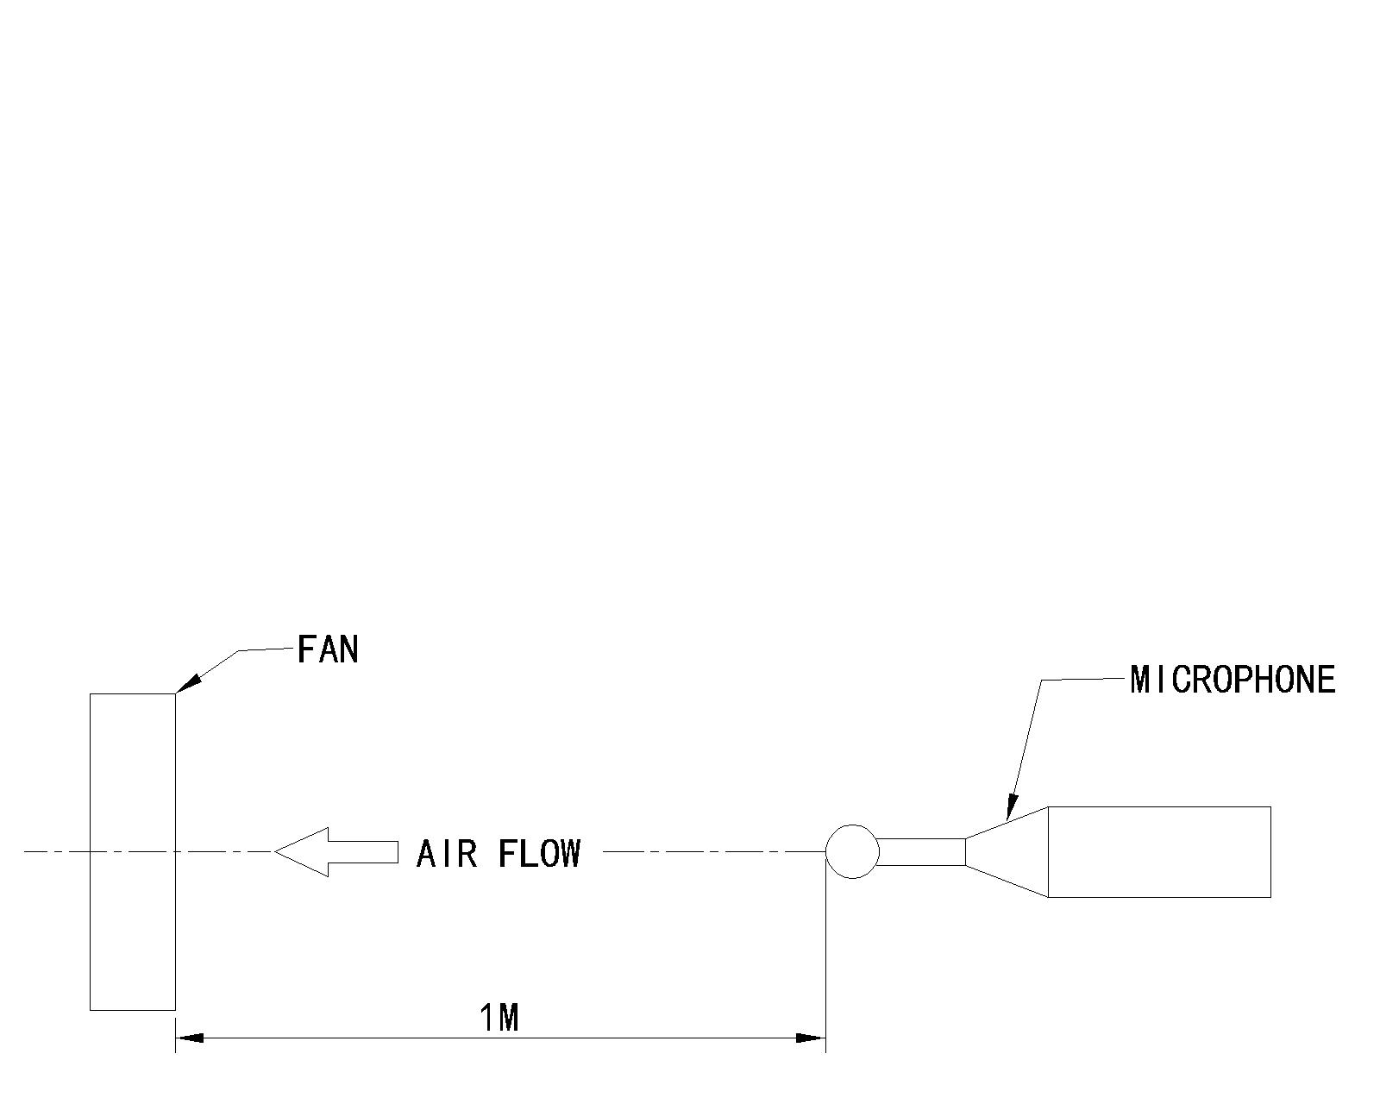
测试示意图（Measuring condition）

Ⅳ、机械特性（Mechanical Characteristics）
1 尺寸(Dimension):
参见尺寸图 (See Dimension Drawing);
2 外框(Frame):
冷板电涌
3 扇叶(Impeller):
铝合金
4 导线(Lead Wire):
AWG 24＃ 框外300+/-10MM,黑线接负极（-）,红线接正极(+);
5 包装方式（Packing）:
30pcs/CTN;
6 重量(Weight):
约540g (Approx 540g);
7. 尺寸图（Dimension Drawing）:
单位 (Unit)：mm
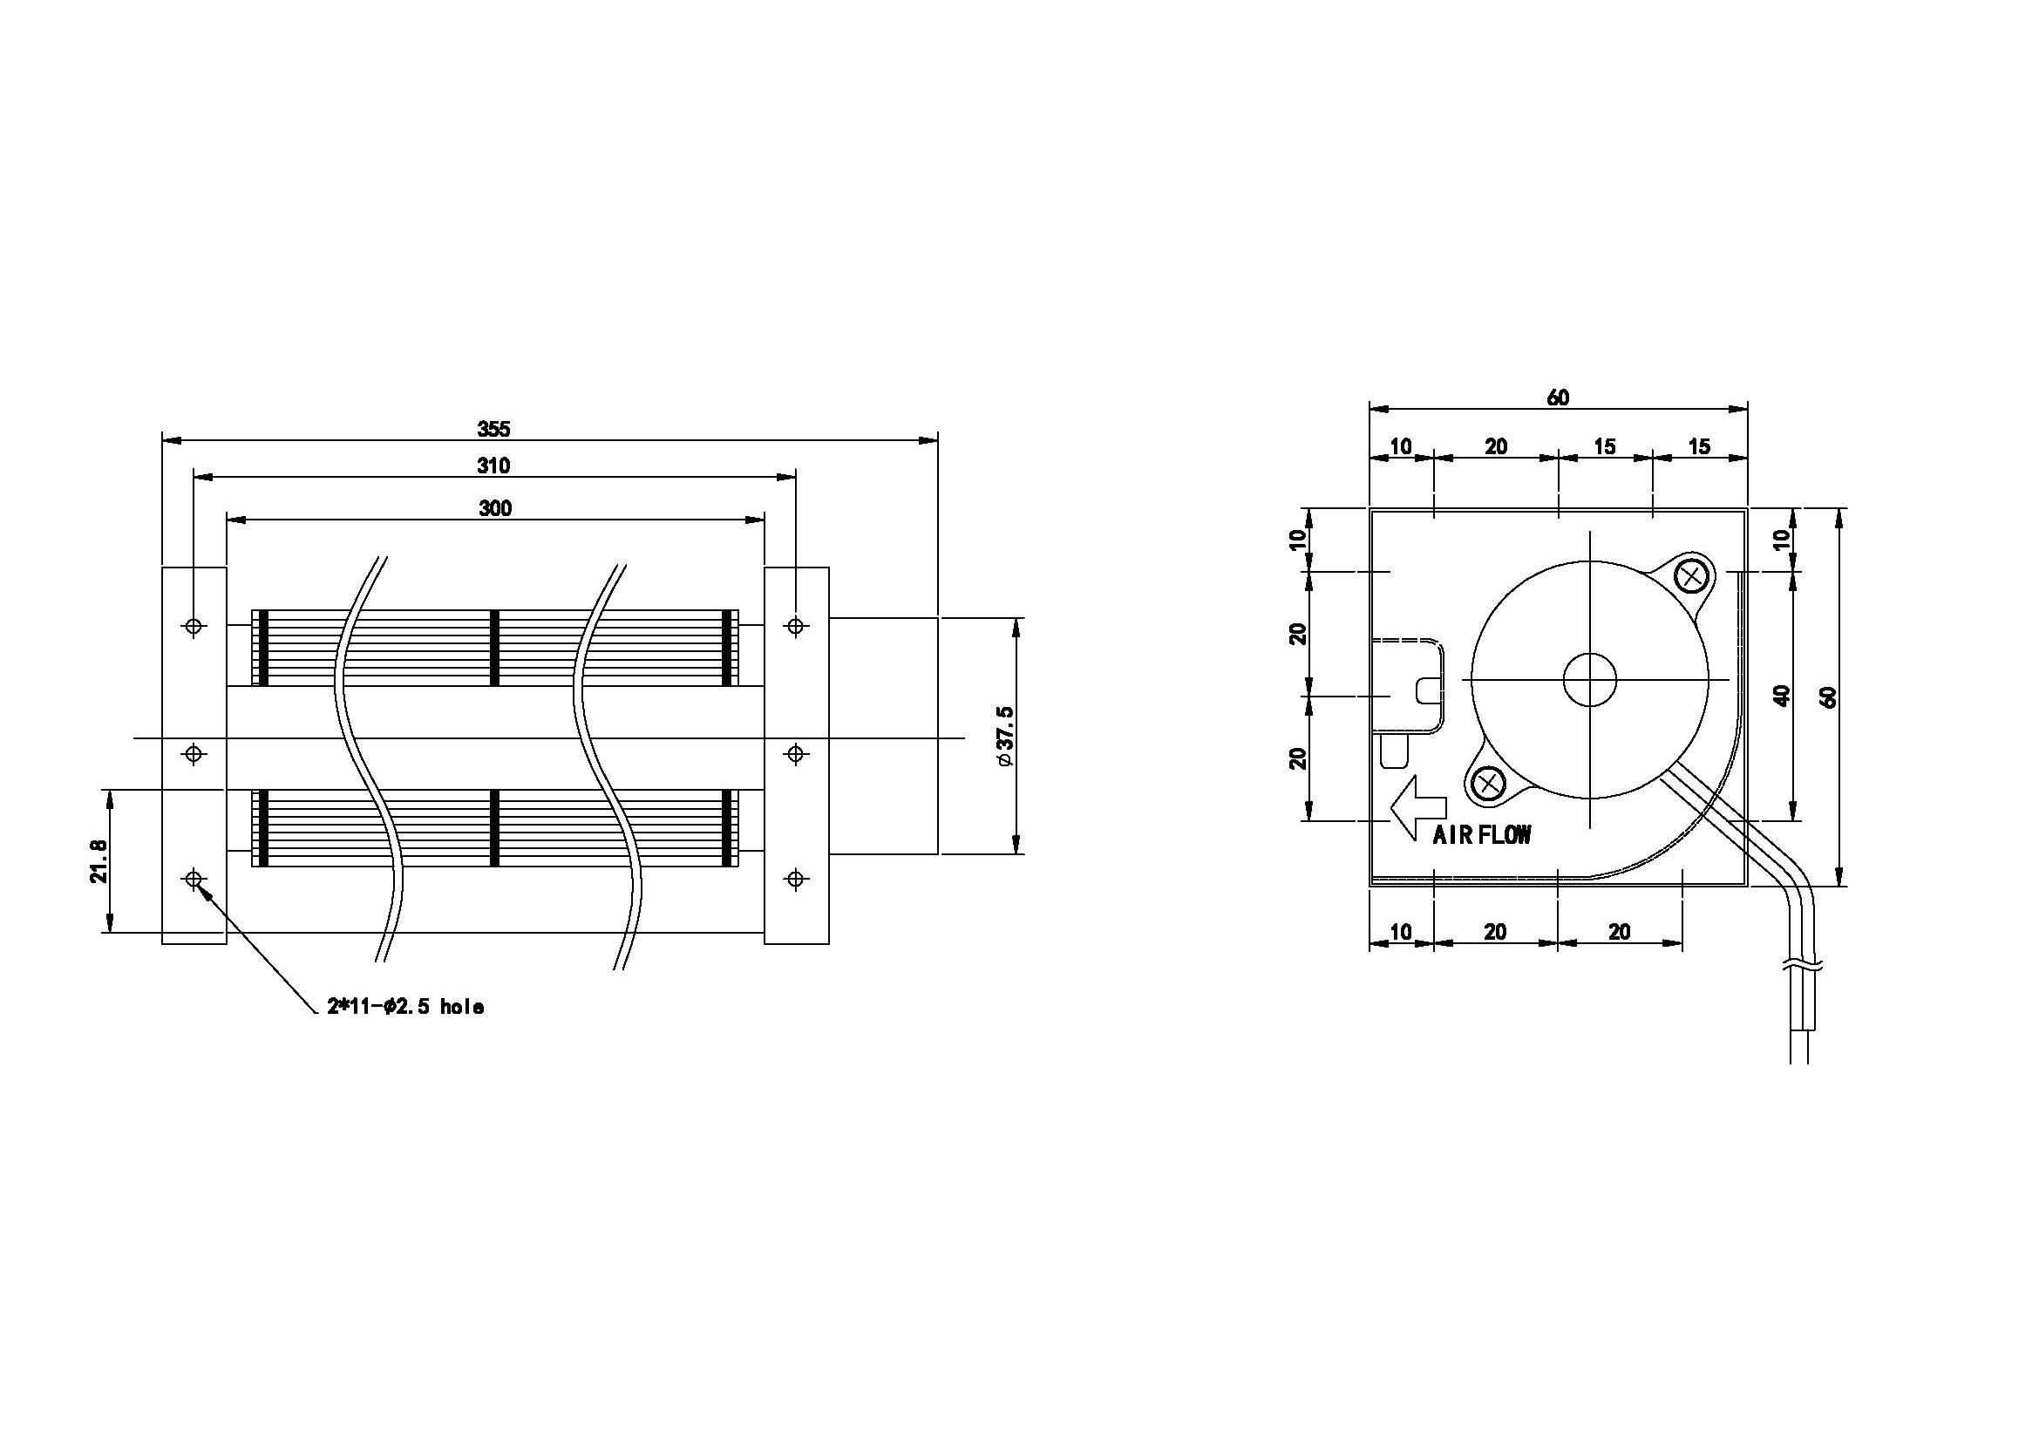

Ⅴ、注意事项说明（Notes）
1、使用时请勿超出以上规格书所规定之极限，否则我们不保证此产品。
We will not guarantee the products if the applications of our products are exceeded the limitation which is specified on this specification.
2、倘若要变更此份文件的任何规格，请勿必事先提出需求。
In case of changes of the specification specified on this document, a written notice is requested in advance.
3、请勿触压着叶片以及电源线绕着风扇或用力拉扯电源线，如此轴心与电源线
将会被损坏。
Please do not touch the blade with the push and never bring the fan with lead wire, the bearing and lead wire may be damaged.
4、本产品不保证因粉尘、水滴、小虫进入，而影响寿命与不良品产生。
No guarantee on the products against the safety problem or failure covers by power dust drop of water or insect.
5、如有任何数据及文件与此份数据不同，将以此份数据为主要参考。
If there is any data or related documentation different from this data sheet, this data sheet is the principle reference.
6、请勿在可燃性气体与任何有害环境中使用。
Please do not use the fan in the environment of corrosive gas or liquid or any detrimental gas.
7、不是所有的风扇都带有锁定保护功能。当风扇在运转中，请勿企图将风扇死锁特别长的时间，如此，会因连续停止不转，产生高热而烧坏风扇。
Not all fans are provided with the Lock Motor Protection feature. While the fan is in operation please do not lock the fan intentionally for a long period of time, since the continuous stoppage will result in overheat and thus burnt out the fan.
8、组装风扇时，请特别注意，因共振或振动产生噪音。
During the installation of the fan please pay substantial attention to possible notice caused by resonance vibration and shock.
9、当搬运或作业中，风扇如从50CM的高度落下，将会对叶片的平衡和机芯产
生若干影响，特别是滚珠轴承避免噪音。
It is very important to notify that ovoid to drop from 50 cm height when in any movement or operation it will impact the balance of blade, especially ball bearing structure is avoided to noise down.
10、锁外壳之螺丝扭力不得超过10kgf.
The torque if the screw which locked the frame should not exceed 10kgf.
1

备注：本公司保证销售之产品符合本承认书之规格，如有变更会先行送请承认后始得变更。
Notes: The Company ensures that the sale of the products meet the specifications of this acknowledgment, if requested changes are first sent to the recognition that before it may change

Ⅵ、样品检测记录表(Sample test record list)
产品名称（Part Name） |  |  | DC 横流风扇 |  | 产品型号(Model No.) |  |  |  |  |  |  | MF40290 |  |  |  |  | 样品数量(Quantity) |  |  |  |  |  | 10
检测部门(Detection Dept)： ■工程部(Engineering Dept) □品质部(Quality Dept)
样品检测(Sample test)
NO. | 检测参数  (Detection parameters) |  |  | 规格 |  | #1 |  | #2 |  | #3 |  |  | #4 |  | #5 |  |  | #6 |  | #7 | #8 | #9 |  | #10
1 | 额定电压(Rated Voltage)---V |  |  | 24.0 |  | 24 |  | 24 |  | 24 |  |  | 24 |  | 24 |  |  | 24 |  | 24 | 24 | 24 |  | 24
2 | 额定电流(Rated Current)--- A |  |  | 0.55
3 | 转速(Speed)--- RPM |  |  | 2500±10%
4 | 起动电压(Starting Voltage)---V |  |  | ≥12
5 | 波形(Waveform) |  |  | 波形/幅度 |  | OK |  | OK |  | OK |  |  | OK |  | OK |  |  | OK |  | OK | OK | OK |  | OK
6 | 噪音(Noise)---dB a |  |  | 正常、无异音 |  | OK |  | OK |  | OK |  |  | OK |  | OK |  |  | OK |  | OK | OK | OK |  | OK
7 | 抖动/松动（Vibration/Loose） |  |  | 无振动、松脱 |  | OK |  | OK |  | OK |  |  | OK |  | OK |  |  | OK |  | OK | OK | OK |  | OK
8 | 超框(Outside Frame) |  |  | 扇叶不超框 |  | OK |  | OK |  | OK |  |  | OK |  | OK |  |  | OK |  | OK | OK | OK |  | OK
9 | 定点（Fixed-point） |  |  | 无死点 |  | OK |  | OK |  | OK |  |  | OK |  | OK |  |  | OK |  | OK | OK | OK |  | OK
10 | 锁定电流(Lock Current)---A |  |  | ≤0.05A |  | 0.01 |  | 0.01 |  | 0.01 |  |  | 0.01 |  | 0.01 |  |  | 0.01 |  | 0.01 | 0.01 | 0.01 |  | 0.01
11 | 标签(Label)
12 | 导线规格(lead Wire) |  |  | 24# UL1007 线 框外300±10mm
13 | FG信号  (Freq output) | 高电平（VH） |  | /
13 | FG信号  (Freq output) | 低电平（VL） |  | /
14 | 自动重启（Auto start） |  |  | 有 |  | OK | OK |  | OK |  | OK |  |  | OK |  | OK |  |  | OK | OK | OK | OK |  | OK
15 | RD信号  (Alarm Output) | 高电平（VH） |  | /
15 | RD信号  (Alarm Output) | 低电平（VL） |  | /
16 | 温控功能(Thermal Control) |  |  | /
17 | PWM功能(PWM Control)  (频率25K ，峰值5V) |  |  | 有 |  | OK | OK |  | OK |  | OK |  |  | OK |  | OK |  |  | OK | OK | OK | OK |  | OK
不良描述(Bad description)：
Ⅶ、修正記錄(Modification Record)
编号  Item No. | 修正日期Modify date | 页面  Page No. | 修正内容  Modify Content | 备注  Note
1
2
3
4

